蚁群算法

任何算法的产生都是来源于解决问题的需求，蚁群算法（ACA）的产生还要从旅行商问题（TSP）说起：

启发式算法：算法从一个或者一组随机初始解出发，在算法关键参数的控制下基于领域函数产生一个或者一系列邻域解，按照某种评价准则来确定是否接受或放弃邻域解，而后按照某些关键参数调整规则来调整关键参数，如此重复直到满足算法的收敛性规则得到最终的优化结果。

Hamilton问题：给定多个点问能否找到一条路径，恰好经过所有点一次并且能够最终回到起始点。

TSP问题：假设有一个旅行商人要拜访n个城市，他必须选择所要走的路径，路径的限制是每个城市只能拜访一次，而且最后要回到原来出发的城市。路径的选择目标是要求得的路径路程为所有路径之中的最小值。这个tsp问题一般被认为是属于NPC问题。

P类问题：如果一个问题可以找到一个能在多项式的时间里解决它的算法，那么这个问题就属于P问题。

NP问题：NP问题是指可以在多项式的时间里验证一个解或者说是指能够在多项式时间里面猜出一个解的问题。

归约：如果能找到这样一个变化法则，对任意一个程序A的输入，都能按这个法则变换成程序B的输入，使两程序的输出相同，那么我们说，问题A可约化为问题B。

NPC问题：存在这样一个NP问题，所有的NP问题都可以约化成它。换句话说，只要解决了这个问题，那么所有的NP问题都解决了。NPC问题的两个条件：1、这个问题属于NP问题。2、所有的NP问题都能归约到它或者一个已知的NPC问题能够归约到它。

蚁群算法通过模仿蚁群觅食行为来搜索TSP问题的解，算法的生物学机理如下：

1. 蚂蚁在寻找食物源的过程中，会在经过的路径上释放一种信息素，并且能够感知其他蚂蚁所释放的信息素，其中信息素浓度的大小与路径的远近成负相关关系，路径越短，经过这条路的蚂蚁在上面所留的信息素的浓度越大。
2. 通常，蚂蚁会以较大的概率优先选择信息素浓度较高的路径，并释放一定量的信息素，以增强该条路径上的信息素浓度，这样，会形成一个正反馈。最终，蚂蚁能够找到一条从巢穴到食物源的最佳路径，即距离最短。
3. 信息素在自然条件下会存在一个挥发过程。

基于上述三点，将蚁群算法应用于解决优化问题，其基本思路为：用蚂蚁的行走路径表示待优化问题的可行解，整个蚂蚁群体的所有路径构成待优化问题的解空间。路径较短的蚂蚁释放的信息素量较多，随着时间的推进，较短的路径上累积的信息素浓度逐渐增高，选择该路径的蚂蚁个数也愈来愈多。最终，整个蚂蚁会在正反馈的作用下集中到最佳的路径上，此时对应的便是待优化问题的最优解。其中正反馈的信息机制、信息素浓度的更新、蚂蚁对能够访问的路径的筛选便是蚁群算法的优化机制。

**2、蚁群算法的数学原理：**

假定整个蚂蚁群体中蚂蚁的数量是m，城市的数量是n,城市i与城市j之间的距离为，t时刻城市i与城市j之间直接连接路径上的信息素浓度为。初始时刻各城市连接路径上的信息素浓度相同，设为。

1、城市访问选择概率

蚂蚁根据各城市连接路径上信息素的浓度和路径的距离长短来决定访问下一个城市的概率，设表示t时刻蚂蚁k从城市i转移到城市j的概率，其计算公式如下：

其中是启发函数，表示蚂蚁从城市i转移到城市j的期望程度，蚂蚁选择去往其他城市的概率取决于所有道路距离的长短以及道路上信息素浓度的分布，的表达式如下所示：

,

代表蚂蚁K待访问城市的集合。开始时，集合中共有n-1各城市点，包括除了蚂蚁K出发点的其他所有城市。随着时间的推进和蚂蚁K的访问，中的元素不断减少直到为空表示所有的城市都已经访问完毕。另外alpha和betta分别代表信息素重要度因子和启发函数重要度因子。Alpha越大，信息素浓度在确定蚂蚁下一步访问城市中的决定作用越大，betta越大，启发函数在确定蚂蚁下一个访问城市中的作用就越大，蚂蚁更有可能去访问那些距离短的城市。

2、信息素衰减过程

蚂蚁在释放信息素的同事，各城市连接路径上的信息素也会自然衰减，参数为信息素在一轮迭代后的挥发程度。因此，当所有蚂蚁都完成一轮循环后，各城市道路见的信息素浓度会进行更新，更新公式如下所示：

，0<<1

其中代表第K只蚂蚁在城市i和城市j连接路径上释放的信息素浓度，代表所有蚂蚁在城市i和城市j连接路径上释放的信息素浓度总和。

至于单只蚂蚁在给定路径上释放的信息素浓度，目前主要有三种模型：

1. ant circle system 模型

在这种模型中，蚂蚁在当前路径中释放信息素浓度的大小与蚂蚁历史已经过路径长度相关，决定公式如下所示：

其中为蚂蚁k所经过的总路径。

1. ant quantity system

在该模型中，由相邻城市的路径长度决定：

1. ant density system模型

在该模型中，蚂蚁k在各路径上所释放的信息素浓度是相同的，不因路径长短而有所区别。

这三种模型之间的差别如下所示：

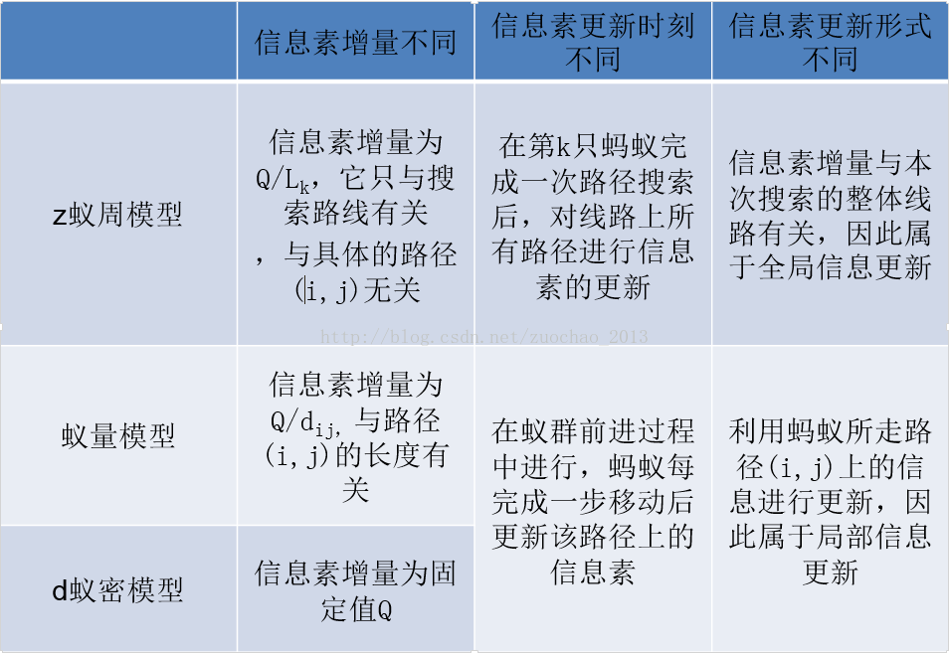

**3、算法的关键参数**

蚁群规模m、信息素重要度因子、启发因素（城市距离远近）重要度因子、信息素挥发因子，信息素释放总量，最大迭代次数iter_max.

**4、算法具体步骤**

1、参数初始化

2、构建解空间

将各个蚂蚁随机的置于不同的出发点，并计算各蚂蚁去往下一城市的概率，直到所有蚂蚁都访问完了所有的城市。

1. 更新信息素

计算各蚂蚁经过的路径长度，而后记录当前迭代次数中的最优解，同时对各个城市连接路径上的信息素浓度进行更新。

1. 算法终止判断

根据迭代次数控制是否退出算法迭代过程，不退出则清空蚂蚁经过的路径记录表。否则停止迭代，输出最优解

**5、蚁群算法的特点**

**1、正反馈机制**

**2、在一次迭代中，各蚂蚁路径的选择判断是独立的，因此可以进行并行拓展。**

**3、启发式概率搜索不容易陷入局部最优**

**6、算法流程**

**6.1 ant circle system模型版本**

1、初始化各参数（蚁群规模m、信息素重要度因子、启发因素（城市距离远近）重要度因子、信息素挥发因子，信息素释放总量，最大迭代次数iter_max.）

2、初始化蚁群中各蚂蚁的初始位置，allow禁忌表，路径记录器、城市访问概率表

3、对每一个蚂蚁按照轮盘对赌选择确定下一个要访问的城市，确定好后将该城市从allow中去除并将该城市添加至足迹记录表中，直到allow表为空即所有蚂蚁都完成了对所有城市的一次访问。

4、基于足迹记录表计算所有蚂蚁的一个路径长度，取路径长度最短的为当前最优解。

5、基于ant circle system规则更新道路上的信息素浓度

6、清空足迹记录表

7、算法退出判断，输出最优解或者返回第二步。

**6.2 ant quantity system模型版本**

1、初始化各参数（蚁群规模m、信息素重要度因子、启发因素（城市距离远近）重要度因子、信息素挥发因子，信息素释放总量，最大迭代次数iter_max.）

2、初始化蚁群中各蚂蚁的初始位置，allow禁忌表，路径记录器、城市访问概率表

3、对每一个蚂蚁按照轮盘对赌选择确定下一个要访问的城市，确定好后将该城市从allow中去除并将该城市添加至足迹记录表中，所有蚂蚁都完成一步搜索后然后同步更新道路的信息素浓度，直到allow表为空即所有蚂蚁都完成了对所有城市的一次访问。

4、基于足迹记录表计算所有蚂蚁的一个路径长度，取路径长度最短的为当前最优解。

5、清空足迹记录表

6、算法退出判断，输出最优解或者返回第二步。